

**綠色能源科技學系碩士班**

國立臺南大學105學年度 　 　　　　　　　　 招生考試 電路學 試題卷

1. 若在 5ms時間內通過元件的電荷為 45nC 則求元件的平均電流 (5%)
2. A 25 resistance has a voltage $v=150\sin{377t \left(V\right).}$ Find the corresponding current (i) and power (p) (10%)
3. Find the equivalent resistance for the circuit shown below (10%)

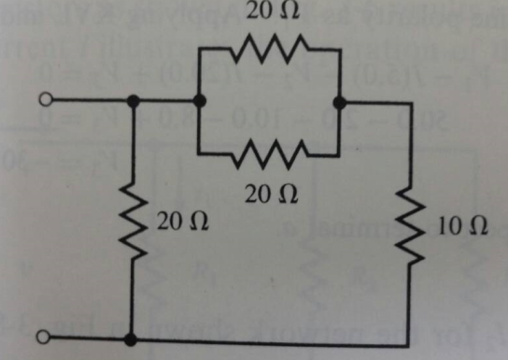

20Ω

20Ω

20Ω

10Ω

1. (A) Write the mesh current equation for the network as Fig. 1 and

(B) solve for the current (25%)

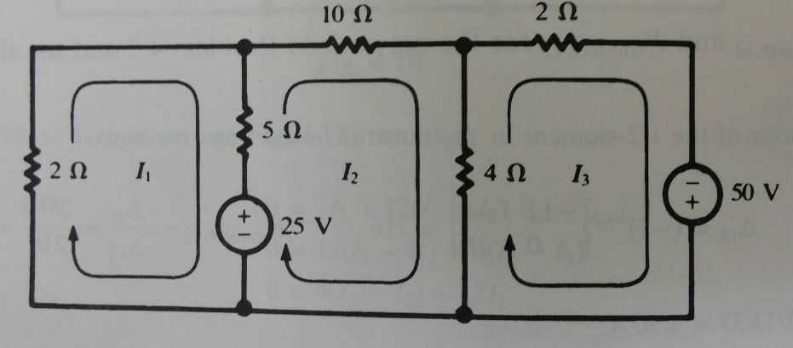

*I*2

*I*3

*I*1

Fig. 1

1. 試求圖2電路a、b兩端之等效電阻。(15%)

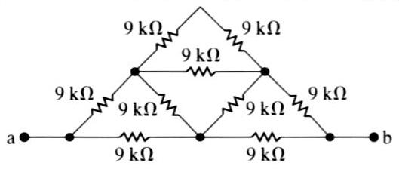

圖2

1. 試求圖3所示電路：(1)A、B兩端點之戴維寧之等效電阻。(15%)

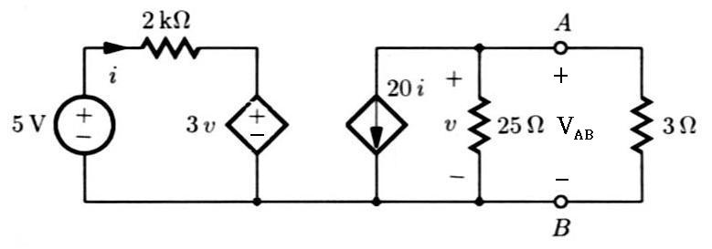

圖3

1. 利用節點電壓法，試求圖4所示電路中的值。(20%)

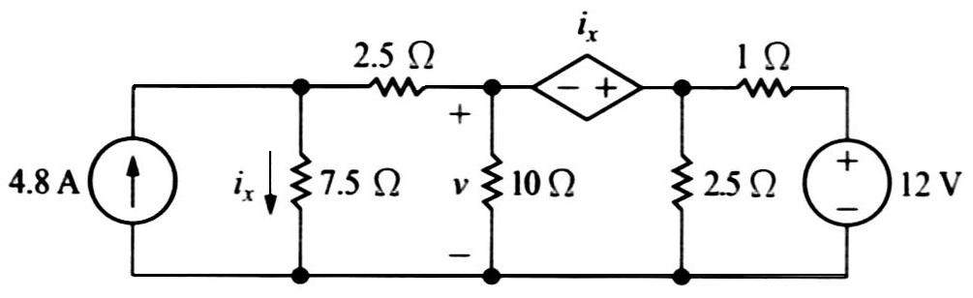

圖4